ДВУХУРОВНЕВАЯ ДИАГНОСТИКА ДОСТОВЕРНОСТИ ВИЗУАЛЬНЫХ ИЗМЕРЕНИЙ КАК МЕХАНИЗМ ПОВЫШЕНИЯ УСТОЙЧИВОСТИ МУЛЬТИСЕНСОРНЫХ НАВИГАЦИОННЫХ СИСТЕМ МОБИЛЬНЫХ РОБОТОВ
Авторы: Танцюра Г.А., Хомоненко А.Д.

Аннотация

Рассмотрена проблема снижения устойчивости визуально-инерциальной одометрии (VIO) при недостоверных визуальных наблюдениях. Предложена двухуровневая диагностика достоверности, встроенная в фильтр Калмана с многосостоянийными ограничениями (MSCKF) на базе открытой платформы OpenVINS. Первый уровень – внутрикадровый коэффициент доверия c(t) по трекам текущего кадра, объединяющий долю устойчивых точек, репроекционную ошибку и пространственное покрытие кадра. Он реагирует на фотометрическую порчу изображения. При гауссовом размытии σ = 5 среднее значение c смещается 0,443→0,392 на последовательности EuRoC MH_04 и 0,505→0,425 на TUM-VI room1. Второй уровень – межсенсорное рассогласование d(t) между приращением ориентации по гироскопу и медианным оптическим потоком. Он выявляет класс отказов, при котором изображение внутренне согласовано и при этом не соответствует текущему движению носителя. Для такого класса предложен воспроизводимый стенд «устаревший кадр после инициализации». До заданного момента кадры живые, далее периодически повторяется последний кадр. На восьми прогонах с выключенной реакцией статистика d(t) разделяет окна отказа и штатную работу с площадью под характеристической кривой обнаружения AUC = 0,918. При пороге, откалиброванном по журналам диагностики, обнаруживается 76,2 % кадров в окнах отказа и 28 окон из 32 при доле ложных срабатываний 1,5·10⁻⁴ на чистых данных и медианной задержке 0,015 с. Реакция исследована как отдельный уровень и включает масштабирование ковариации пиксельных измерений и пропуск визуального шага. На подтверждающей серии из семи пар выигрыш по абсолютной ошибке траектории (ATE) от жёсткого пропуска не воспроизводится, что определяет границу применимости жёстких правил и мотивирует мягкую реакцию, пропорциональную d(t). Количественно оценена связь карты достоверности C(p) с локальной ошибкой. Медианный коэффициент детерминации по ячейкам карты равен 0,010–0,017, поэтому карта служит описанием условий наблюдения. Все проверки выполнены по предрегистрированному протоколу с разведочной и подтверждающей стадиями.

Ключевые слова
визуально-инерциальная одометрия; достоверность измерений; межсенсорная согласованность; обнаружение отказов; адаптивная ковариация; MSCKF; OpenVINS; деградация изображения; карта достоверности; мобильная робототехника.

1. Введение
Современные мобильные роботы опираются на мультисенсорное слияние данных для оценки положения и ориентации. К ним относятся беспилотные летательные аппараты, наземные платформы, подводные и промышленные агенты. Визуальный канал обеспечивает высокое пространственное разрешение при низкой стоимости и служит ключевым компонентом визуально-инерциальной одометрии и одновременной локализации с построением карты (SLAM) [1, 2]. Синхронизированные изображения совместно с измерениями инерциального измерительного блока (IMU) позволяют восстанавливать шестистепенную траекторию в реальном времени [3, 4].
Качество визуальных наблюдений нестационарно. На него влияют освещённость, текстура, динамика объектов, смаз и засветка [12]. Ошибочные соответствия признаков и завышенная уверенность фильтра ведут к росту ошибки одометрии и накоплению дрейфа [8]. Отдельный и менее изученный класс составляют отказы тракта изображения, среди которых задержка, дублирование и подмена кадра. Такие данные внутренне согласованы и проходят статистическую проверку обновления, хотя не соответствуют текущему движению носителя. Открытые бенчмарки визуально-инерциальной и наземной одометрии задают типовые сценарии оценки [9–11].
Традиционные системы VIO, среди которых ORB-SLAM3 [1], VINS-Mono [2], OKVIS [3] и OpenVINS [5], задают фиксированные параметры шума измерений и не учитывают изменчивость качества наблюдений. В работе [13] предложены адаптивный трекинг особенностей и многоступенчатая фильтрация соответствий для стерео-SLAM. Наиболее близкий по постановке механизм описан в [14], где матрица шума измерений корректируется по метрике детектирования визуальных маркеров в фильтре Калмана при посадке квадрокоптера. Настоящая работа обходится без маркеров и контура посадки, а коэффициент доверия строится по трекам системы VIO с выделением признаков и масштабирует ковариационную матрицу обновления MSCKF. В работе [16] фильтр Калмана применяется для коррекции монокулярной визуальной одометрии без IMU, и авторы отмечают чувствительность последовательных оценок к шуму. Идея переключения режима по оценкам движения разнородных датчиков развивается в [15] для визуально-инерциально-колёсной одометрии. Настоящая работа применяет межсенсорное сравнение для обнаружения недостоверного кадра.
Существующие системы делятся на фильтровые и оптимизационные. К первым относятся MSCKF [6] и OpenVINS [5], ко вторым OKVIS [3], VINS-Mono [2] и ORB-SLAM3 [1]. Платформа OpenVINS выбрана базой благодаря модульности и открытости, а правила проектирования состоятельных фильтров сформулированы в [7]. Алгоритм согласия случайной выборки (RANSAC) [8] отбраковывает выбросы на этапе геометрической верификации. Настоящая работа дополняет его обработкой ковариационной матрицы всех визуальных невязок текущего шага и отдельным решением о пригодности кадра целиком. Нейросетевые оцениватели неопределённости [17] и сквозные системы SLAM [18] в текущей реализации не используются, при этом архитектура допускает их подключение в качестве дополнительных признаков.
Вклад работы состоит в следующем. Диагностика достоверности разделена на внутрикадровый и межсенсорный уровни. Введена статистика межсенсорного рассогласования и класс отказа, на котором она проверяется. Предложен протокол экспериментальной проверки с разведочной и подтверждающей стадиями. Количественно оценена связь карты достоверности с локальной ошибкой траектории.

2. Постановка задачи
Задача разделена на наблюдаемость недостоверных наблюдений и реакцию на них. Соответственно проверяются две гипотезы.
Гипотеза H1 о наблюдаемости. Достоверность визуальных наблюдений наблюдаема в реальном времени двумя дополняющими друг друга величинами. Внутрикадровый коэффициент доверия c(t) реагирует на фотометрическую порчу изображения сдвигом своего среднего значения при гауссовом размытии. Межсенсорное рассогласование d(t) отделяет кадры, не соответствующие движению носителя, от штатных с площадью под характеристической кривой обнаружения (AUC) не ниже 0,9 при доле ложных срабатываний на чистых данных не выше 0,02.
Гипотеза H2 о реакции. Использование этих величин для масштабирования ковариации пиксельных измерений и для пропуска визуального шага снижает навигационную ошибку в тех условиях, где деградация наблюдаема, и сохраняет результат на чистых данных в пределах допуска. Допуском служит превышение медианы абсолютной ошибки траектории адаптивного режима над медианой базового режима не более чем в 1,05 раза. Границы применимости определяются экспериментально и указываются явно.
Цель работы состоит в разработке, реализации и исследовании механизма диагностики достоверности визуальных измерений и его использования в фильтре VIO. Поставлены следующие задачи.
- формализовать понятие достоверности на двух уровнях;
- разработать признаки, коэффициент c(t) и статистику d(t);
- интегрировать диагностику в платформу OpenVINS;
- построить карту достоверности и оценить её связь с локальной ошибкой;
- разработать стенд контролируемой деградации, включая класс «устаревший кадр»;
- выполнить эксперименты на последовательностях EuRoC, TUM-VI и KITTI;
- проанализировать вклад отдельных признаков.
Планирование маршрута по карте C(p) отнесено к перспективам и в работу не входит.
2.1. Формальная модель системы
Робот оснащён блоком IMU и камерами. Состояние x_{t} включает позу IMU, скорость, смещения, клоны поз и параметры ориентиров [5, 6]. Прогноз по инерциальным данным выполняется с интегрированием на многообразии [4].
Визуальное измерение i-й трёхмерной точки в кадре камеры c имеет вид
$z_{i,c} = h\left(x_{t}, f_{i}\right) + v_{i,c}, v_{i,c} ∼ \text{N}\left(0, σ_{pix}^{2} I_{2}\right)$ (1)
Здесь h – модель проекции, f_{i} – параметры точки, v_{i,c} – вектор шума измерения, σ_{pix} – базовое среднеквадратическое отклонение шума пикселя, I₂ – единичная матрица второго порядка. Невязки и якобианы используются для обновления фильтра [3, 6].
2.2. Ограничения традиционных методов
В режиме фиксированного шума ковариационная матрица пиксельных измерений постоянна
$R_{0} = σ_{pix,0}^{2} · I_{2N}$ (2)
где N – число визуальных измерений в кадре, I_{2N} – единичная матрица порядка 2N. Такая модель эквивалентна постоянной информационной матрице Ω₀ = R₀⁻¹. Она не учитывает изменение числа признаков, рост репроекционных ошибок и неоднородность покрытия [6, 7] и ведёт к переоценке визуального канала [8].
Штатной защитой фильтра служит проверка невязок обновления по критерию хи-квадрат, далее χ²-проверка. Она опирается на внутреннюю согласованность измерений и эффективна против одиночных выбросов. По построению она не различает ситуацию, в которой все треки согласованы между собой и при этом не соответствуют движению носителя. Именно этот пробел закрывает второй уровень диагностики.
2.3. Формализация понятия достоверности
Под достоверностью понимается пригодность текущих визуальных наблюдений для коррекции состояния. Она оценивается двумя величинами.
- Внутрикадровая оценка c(t) из отрезка от c_{min} до c_{max} – скаляр, агрегирующий геометрические характеристики треков текущего кадра. Она отвечает на вопрос, насколько богаты и согласованы наблюдения внутри кадра.
- Межсенсорное рассогласование d(t) не меньше нуля – несоответствие между движением, измеренным инерциальным каналом, и движением, наблюдаемым в изображении. Оно отвечает на вопрос, относится ли этот кадр к текущему моменту движения.
Величины независимы по источнику информации. Коэффициент c(t) обходится без данных IMU, а рассогласование d(t) обходится без фотометрии. Поэтому они покрывают разные классы нарушений.

3. Архитектура диагностики достоверности
3.1. Общая архитектура
Архитектура включает три уровня.
- Сенсорный уровень L0 выполняет приём данных, трекинг и формирование ограничений фильтра MSCKF [5].
- Уровень диагностики L1 вычисляет признаки f₁–f₄, коэффициент c(t) и статистику d(t) по инерциальным данным и оптическому потоку. В реализации ему соответствуют модули TrustEstimator и ImuVisGate.
- Уровень слияния и реакции L2 масштабирует ковариацию измерений, принимает решение о пропуске визуального шага, ведёт журналы величин c(t) и d(t) и строит карту C(x, y).
3.2. Геометрические признаки
Признаки f₁–f₃ считаются по трекам, наблюдаемым в текущем кадре. В выборку входят треки, содержащие текущий момент времени, а точки, прошедшие триангуляцию MSCKF, отдельной выборки не образуют. Проверка χ² выполняется на номинальном σ_{pix} и в признак f₁ не входит.
- f₁ – доля устойчивых треков среди всех треков текущего кадра. Устойчивым считается трек длиной не менее трёх измерений.
$f_{1} = \frac{N_{stable}}{N_{tracks}}$ (3)
Здесь N_{stable} – число устойчивых треков, N_{tracks} – общее число треков текущего кадра.
- f₂ – экспонента от средней репроекционной ошибки. Ошибка считается по копиям треков, поэтому исходные треки трекера Канаде–Лукаса–Томази (KLT) остаются неизменными.
$f_{2} = \text{exp}\left( − \frac{{\overline{e}}_{repr}}{2}\right)$ (4)
Здесь ē_{repr} – средняя евклидова норма пиксельной невязки. При недостатке успешных триангуляций используется невязка точек, принятых обновлением MSCKF.
- f₃ – доля заполненных ячеек сетки G×G по координатам треков в плоскости изображения. По умолчанию G = 8.
3.3. Вероятностный признак
Признак f₄ описывает неопределённость позиции по ковариации клона позы IMU. Клоном называется копия оценки позы в момент съёмки кадра, хранимая в состоянии MSCKF.
$f_{4} = \text{exp}\left( − \frac{\text{tr}\left(P_{pos}\right)}{τ_{pos}}\right)$ (5)
Здесь след блока позиции tr(P_{pos}) размером 3×3, равен сумме дисперсий по трём осям. Параметр τ_{pos} = 10⁻³ τ, где τ – безразмерный параметр конфигурации со значением 5,0 по умолчанию, что даёт τ_{pos} = 0,005. Масштаб выбран так, чтобы признак f₄ не насыщался около 0,99 при типичной ковариации позиции MSCKF.
3.4. Интегральный показатель достоверности
$c\left(t\right) = \text{clip}\left(\frac{f_{1} + f_{2} + f_{3}}{3}, c_{min}, c_{\text{max}}\right)$ (6)
Здесь c_{min} = 0,05 и c_{max} = 1,0 – нижняя и верхняя границы коэффициента. При отключении отдельных признаков в анализе их вклада в среднее входят только активные из f₁, f₂ и f₃. Признак f₄ по (5) вычисляется и записывается в журнал, при этом в среднее для ковариационной матрицы R он не входит. На последовательностях EuRoC след ковариации позиции существенно превышает τ_{pos}, поэтому признак упирается в нижнюю границу и одинаково занижает c на чистых и на испорченных данных.
3.5. Обоснование равных весов
Равные веса в (6) следуют из постановки задачи. Разметка кадров реальных записей по достоверности отсутствует, поэтому обучаемые веса пришлось бы настраивать по целевой метрике траектории, что превращает диагностику в подгонку под конкретный набор данных. Равновесное усреднение даёт оценку, монотонную по каждому признаку и инвариантную к их перестановке. Вклад признаков проверяется отдельно в разд. 6.2. При гауссовом размытии наибольший вклад даёт пространственное покрытие кадра f₃. Признак f₄ выведен из среднего по результатам того же анализа. Настройка весов по размеченным данным остаётся направлением развития и требует отдельного протокола валидации, чтобы свойства одной последовательности не переносились на другие.
3.6. Межсенсорное рассогласование
Второй уровень диагностики сравнивает два независимых наблюдения одного и того же движения. По измерениям гироскопа между моментами двух соседних кадров интегрируется приращение ориентации
${Δθ}_{t} = \left\|\int{\left(ω\left(τ\right) − b_{g}\right) dτ}\right\|$ (7)
где ω – угловая скорость, b_{g} – текущая оценка смещения гироскопа. Норма берётся от вектора поворота соответствующей матрицы. По изображению вычисляется медианное смещение треков между теми же кадрами φ_{med}(t) в пикселях. Рассогласование определяется отношением
$d\left(t\right) = \frac{{Δθ}_{t}}{φ_{med}\left(t\right) + 1}$ (8)
Единица в знаменателе задаёт масштаб одного пикселя и устраняет вырождение при нулевом потоке. Величина d(t) велика, когда носитель поворачивается, а изображение не меняется, и мала при любом согласованном движении. Она не зависит от абсолютной яркости и текстуры, поэтому дополняет c(t) независимым источником информации.
Рассматривался и более общий вариант, в котором к (8) добавлялось сравнение наблюдаемого потока с предсказанным по гироскопу значением f_{x}·Δθ_{t}, где f_{x} – фокусное расстояние камеры в пикселях. Такой вариант рассчитан на задержанный кадр. На чистых данных EuRoC его распределение перекрывается с распределением при отказе, поскольку поступательное движение даёт поток, не объяснимый одним вращением. Поэтому в качестве рабочей принята форма (8), а обнаружение задержки выделено в отдельное направление по разд. 7.4. Этот выбор сделан по распределениям в журналах, без обращения к ошибке траектории.

4. Использование достоверности
4.1. Масштабирование ковариационной матрицы
На каждом визуальном обновлении MSCKF ковариационная матрица пиксельных измерений масштабируется скаляром s(t) относительно опорного уровня, зафиксированного на чистых данных. То же масштабирование применяется на шаге SLAM при отложенной инициализации и обновлении.
$s\left(t\right) = \text{clip}\left({\left(\frac{c_{ref}}{c\left(t\right) + ε}\right)}^{p}, 1, s_{\text{max}}\right)$ (9)
При c(t) не ниже c_{ref} масштаб равен единице. Если c_{ref} не превышает нуля, масштабирование выключено и ведётся только журнал. Проверка χ² остаётся на номинальном σ_{pix}.
$σ_{eff}^{2}\left(t\right) = σ_{pix,0}^{2} · s\left(t\right)$ (10)
$R_{t} = σ_{eff}^{2}\left(t\right) · I_{2N}$ (11)
Здесь ε = 0,05 – константа регуляризации, s_{max} = 100 – верхняя граница масштаба, p = 1 – показатель степени. Опорное значение c_{ref} заморожено по медиане c на адаптивном прогоне MH_04 clean при s = 1, без подбора по ATE.
Стандартные уравнения коррекции MSCKF
$S = H P H^{T} + R_{t}$ (12)
$K = P H^{T} S^{−1}$ (13)
${\hat{x}}^{\text{+}} = {\hat{x}}^{\text{−}} + K r$ (14)
$P^{\text{+}} = \left(I − K H\right) P^{\text{−}}$ (15)
меняются только через R_{t}. Приняты следующие обозначения.
- H – якобиан измерений;
- P – ковариационная матрица состояния;
- S – ковариационная матрица невязки;
- K – матрица усиления;
- r – вектор невязок;
- x̂⁻ и x̂⁺ – оценки состояния до и после коррекции;
- I – единичная матрица.
4.2. Два уровня реакции на недостоверные измерения
Первый уровень реакции непрерывный. Масштаб (9) увеличивает дисперсию пиксельных измерений при снижении внутрикадрового доверия. Второй уровень дискретный. При обнаруженном межсенсорном рассогласовании визуальный шаг пропускается целиком и выполняется только инерциальный прогноз.
$\text{skip}\left(t\right) = \left\{\begin{aligned}1, \text{если }d\left(t\right) > d_{thr} \\ 0, \text{иначе}\end{aligned}\right.$ (16)
Порог d_{thr} определяется по журналам. Он берётся равным половине медианы d в окнах отказа на этапе калибровки по разд. 5.5 и далее не изменяется. Поштучная отбраковка соответствий [8] работает с отдельными точками, тогда как правило (16) принимает решение о кадре целиком. Если изображение не относится к текущему моменту движения, отдельные удачные точки в нём также недостоверны.
Порог по d(t) зависит от показаний второго датчика и потому автоматически подстраивается под режим движения. При отсутствии вращения носителя величина d(t) мала независимо от состояния камеры, и правило (16) не срабатывает. Ранее использовавшийся фиксированный порог по c(t) сохранён в реализации, а в описываемых экспериментах реакция задаётся правилом (16).
4.3. Формирование карты достоверности
Двумерная карта C(p) в плоскости xy строится как взвешенное среднее коэффициента доверия
$C\left(p\right) = \frac{\sum_{t}{w_{t} · c\left(t\right)}}{\sum_{t}{w_{t}}}$ (17)
$w_{t} = \text{exp}\left( − \frac{{\left({\hat{p}}_{t} − p\right)}^{2}}{2r^{2}}\right)$ (18)
где p – точка плоскости, p̂_{t} – оценённая позиция в момент t, r – радиус ядра. Растр C(x, y) отражает условия наблюдения вдоль пройденного пути.
4.4. Использование карты при планировании (перспектива)
В функционал стоимости планировщика добавляется штраф за зоны со значением C(p) ниже порога c_{th}.
$J = J_{base} + λ · \sum_{p ∈ Γ}{\text{max}\left(0, c_{th} − C\left(p\right)\right)}$ (19)
Здесь J_{base} – исходная стоимость маршрута, Γ – дискретизированная траектория, λ – весовой коэффициент, c_{th} – пороговый уровень доверия. Численные эксперименты с планировщиком в работу не входят.

5. Экспериментальное исследование
5.1. Наборы данных
Основные эксперименты выполнены на наборе EuRoC MAV [9] со стереокамерой и блоком IMU микро-БЛА в машинном зале ETH Zurich и с эталоном от внешней системы захвата движения. Имена MH_04_difficult и MH_05_difficult – стандартные идентификаторы последовательностей, далее MH_04 и MH_05. Начальный участок взлёта в прогон не входит по разд. 5.4.
Перенос проверяется на TUM-VI [10] в последовательности dataset-room1_512_16 и на одной сырой последовательности KITTI [11] со стереокамерами и инерциально-спутниковым модулем OXTS. Последовательность odometry 00 не используется, поскольку инерциальных данных в ней нет. Цифры переноса не обязаны совпадать с полученными на MH_04.
5.2. Сценарии деградации
К исходным изображениям применяется контролируемая порча кадров до подачи в фильтр, инерциальный поток при этом не изменяется. Обозначения D1, D3 и D4 соответствуют типам деградации стенда, вариант D2 в серию не входил.
- D1 – гауссово размытие, имитирующее смаз или расфокус. Ядро G_{σ} применяется к исходному изображению I
$I^{′}\left(x, y\right) = \left(G_{σ} ∗ I\right)\left(x, y\right)$ (20)
при уровнях σ = 5 и σ = 9 пикселей.
- D3 – засветка, то есть умножение яркости с насыщением
$I^{′}\left(x, y\right) = \text{clip}\left(I\left(x, y\right) · \left(1 + \frac{p}{100}\right), 0, 255\right)$ (21)
при значениях p = 40 % и p = 60 %.
- D4 – устаревший кадр. До момента T от начала записи кадры передаются без изменений, далее с периодом P на интервалах длительности W в топик повторяется последний живой кадр с текущей отметкой времени. Параметры стенда T = 30 с и P = 10 с, длительность окна W варьируется.
- clean – те же последовательности без искусственной порчи кадров.
Класс D4 отличается от D1 и D3 принципиально. Размытие и засветка ухудшают качество изображения, и это видно внутри кадра. Устаревший кадр качественно безупречен, треки в нём согласованы между собой, репроекционные ошибки малы, а χ²-проверка обновления его принимает. Недостоверность проявляется только при сравнении с независимым каналом. Момент T выбран так, чтобы инициализация фильтра заведомо завершилась до начала отказа, поэтому стенд проверяет удержание оценки после инициализации.
5.3. Сравниваемые алгоритмы
Экспериментально сравниваются два режима одной реализации OpenVINS [5].
- Базовый режим baseline – штатный OpenVINS с фиксированной пиксельной дисперсией σ²_{pix,0}.
- Адаптивный режим adaptive – тот же фильтр с диагностикой по разд. 3 и реакцией по разд. 4.
Такая схема даёт контролируемое сравнение. Обе ветви используют один трекер, одну калибровку, одну инициализацию и одну запись датчиков, поэтому разница относится к предлагаемому механизму. Опубликованные оценки точности ORB-SLAM3 [1], VINS-Mono [2] и DROID-SLAM [18] на EuRoC получены на других конвейерах с иными инициализацией и калибровкой, с замыканием циклов и на неиспорченных записях, поэтому прямой перенос их чисел в таблицы настоящей работы некорректен. Численное сравнение с внешней системой требует её запуска на тех же испорченных записях и отнесено к ближайшим шагам по разд. 7.4.
5.4. Метрики оценки
Точность траектории. Основная метрика – абсолютная ошибка траектории ATE. Она вычисляется как среднеквадратическое значение ошибки положения (RMSE) после выравнивания по группе подобия Sim(3) относительно эталона [9–11]. Контрольный пересчёт траекторий MH_04 серии F без коррекции масштаба по группе движений SE(3) не меняет ранжирование режимов на чистых данных и даёт близкие медианы при размытии, поэтому Sim(3) остаётся основной линейкой. Дополнительно используются относительная ошибка позы RPE в окне 1 м, среднее значение коэффициента доверия c̄ по журналу и факт потери трекинга. Потерей трекинга считается разрыв оценки более 0,5 с, сбой инициализации, взрыв координат либо отсутствие пары из оценки и эталона.
Качество диагностики. Для d(t) применяются метрики обнаружения. К ним относятся площадь под характеристической кривой AUC, доля обнаруженных кадров в окнах отказа, доля ложных срабатываний при фиксированном пороге, доля обнаруженных окон и задержка обнаружения. Окно считается обнаруженным при одном и более срабатывании, а задержка отсчитывается от начала окна до первого срабатывания. Разметка кадров задаётся стендом D4 и не зависит от оценок фильтра.
Организация прогонов. Прогоны идут по одной записи датчиков с фиксированными конфигурацией, деградацией и стартовым смещением. Стартовое смещение равно 15 с для MH_04 и 5 с для MH_05 и соответствует участку взлёта. Разброс ATE между пусками одной записи определяется таймингом среды Robot Operating System 2 (ROS 2) и инициализацией фильтра, отдельное зерно генератора случайных чисел в прогонах не задаётся. В табл. 1 приведены среднее со стандартным отклонением и медиана по 7 согласованным парам, в табл. 2 собраны результаты 5 адаптивных пусков на каждый вариант анализа вклада признаков. Повтор при срыве инициализации или расхождении допускается не более 3 раз, в ячейку входит последний успешный результат либо отметка Failure, если попытки исчерпаны. Прочерк означает неопределённую ATE. Критерий знаковых рангов Вилкоксона и бутстрап-интервал уровня 95 % для среднего разности ATE публикуются при числе пар не менее 5 как дополнительные характеристики, число бутстрап-выборок равно 5000. Если 0 лежит внутри интервала, формулировка «значимо снижает» не используется.
5.5. Протокол проверки
Чтобы разведочные наблюдения не выдавались за подтверждённый эффект, проверка организована в четыре стадии с заранее заданными условиями перехода. Пороги на каждой стадии определяются по журналам диагностики, сетка «порог × параметр стенда» по ATE не строится.
- Стадия L, журналирование. Реакция выключена, собираются распределения d(t) на чистых записях и в окнах отказа. Переход выполняется, если на чистых данных срабатываний нет, а медианы разделены не менее чем в четыре раза либо распределение в окнах отказа двумодально.
- Стадия K, калибровка и дымовой прогон. Порог d_{thr} фиксируется как половина медианы d в окнах отказа, после чего выполняется по одному прогону на чистых данных и с отказом. Переход выполняется при доле пропусков на чистых данных не выше 0,02 и не ниже 0,5 в окнах отказа. Допускается один шаг изменения порога, при повторном невыполнении условия стадия считается непройденной.
- Стадия G2, разведочная серия из 3 пар на условие.
- Стадия F, подтверждающая серия из 7 пар на условие. Она запускается только после выполнения условий стадий L, K и G2.
Валидность прогона и критерий срыва. Прогон входит в сравнение, только если первая поза получена раньше момента T и после T траектория не пуста. Отказ инициализации относится к свойствам стенда и в сравнение режимов не входит. Стенд считается нагруженным, если в базовом режиме при валидной инициализации траектория расходится либо ATE достигает 2 м или тройной медианы ATE базового режима на чистых данных, причём из этих двух значений берётся меньшее. Тот же критерий применяется к обоим режимам при подсчёте отказов.
Длительность окна W подбиралась одиночными прогонами базового режима. При W = 1, 2 и 3 с базовый режим удерживает оценку с ATE 0,30, 0,39 и 0,57 м соответственно, а при W = 4 с критерий срыва выполняется. Дальнейшие эксперименты проведены при W = 4 с.

6. Результаты и обсуждение
6.1. Точность траектории на открытых датасетах
Цифры табл. 1 получены в подтверждающей серии F после перевода источника c(t) на треки текущего кадра. В серии F-EuRoC успешны 28 пар из 28, отказов нет. На чистом MH_04 отношение медиан ATE адаптивного режима к базовому равно 1,31, что выходит за допуск 1,05, на чистом MH_05 это отношение равно 0,85. На MH_04 при D1 σ = 5 средняя ATE ниже на 9,0 %, со снижением с 0,760 до 0,691 м при близкой медиане, а коэффициент доверия смещается с 0,443 до 0,392. Бутстрап-интервал от −0,440 до 0,228 содержит 0, критерий Вилкоксона даёт p = 0,94, поэтому формулировка «значимо снижает» не используется. На MH_05 при D1 средняя ATE выше на 8,2 %, и адаптивный режим не рекомендуется. При D1 σ = 9 обе ветви теряют трекинг в 9 прогонах из 9 по предварительной серии, что задаёт верхнюю границу уровня размытия для обоих режимов.
Опорное значение c_{ref} в (9) заморожено по журналам чистых прогонов при медиане c 0,586 в отдельной серии из трёх пусков при s = 1. При таком опорном уровне медиана масштаба на чистых данных равна 1,00, а при размытии σ = 5 поднимается лишь до 1,02–1,04. Сдвиг c при этом уровне размытия сопоставим с константой ε = 0,05, поэтому непрерывный масштаб по (9) остаётся почти нейтральным. Отсюда следует, что скалярное масштабирование ковариации после χ²-проверки слабо влияет на фотометрическую деградацию, и второй уровень диагностики построен на признаке, свободном от фотометрии, по разд. 3.6.
В серии F-transfer заполнены 28 ячеек из 28, а на KITTI при D1 в одной паре ATE базового режима не определена. На TUM-VI room1 коэффициент доверия реагирует на порчу кадра смещением c̄ с 0,505 до 0,425, при этом доверительный интервал разности ATE содержит 0. На KITTI с сырыми данными и IMU адаптивный режим не рекомендуется, поскольку интервал не содержит 0 в сторону ухудшения.
Таблица 1 – Сравнение базового и адаптивного режимов. Значения ATE и RPE даны как среднее со стандартным отклонением в метрах, а ΔATE рассчитана по средним. Обозначение n отвечает успешным парам из общего числа пусков, прочерк отмечает неопределённую ATE
Последовательность | Условие | n | ATE base | ATE adapt | ΔATE | RPE base | RPE adapt | c̄ | Failure
MH_04_difficult | clean | 7/7 | 0,453±0,310 | 0,541±0,164 | +19,6% | 0,141±0,041 | 0,145±0,038 | 0,443 | 0/7
MH_04_difficult | D1 σ=5 | 7/7 | 0,760±0,455 | 0,691±0,537 | −9,0% | 0,196±0,057 | 0,173±0,037 | 0,392 | 0/7
MH_04_difficult | D1 σ=9 | 0/9 | – | – | – | – | – | – | 9/9
MH_05_difficult | clean | 7/7 | 1,137±1,648 | 0,503±0,202 | −55,8% | 0,260±0,308 | 0,126±0,035 | 0,434 | 0/7
MH_05_difficult | D1 σ=5 | 7/7 | 0,599±0,250 | 0,648±0,231 | +8,2% | 0,147±0,033 | 0,168±0,063 | 0,397 | 0/7
TUM-VI room1 | clean | 7/7 | 0,061±0,005 | 0,065±0,008 | +6,9% | 0,017±0,001 | 0,017±0,001 | 0,505 | 0/7
TUM-VI room1 | D1 σ=5 | 7/7 | 0,183±0,016 | 0,189±0,023 | +3,7% | 0,040±0,004 | 0,045±0,009 | 0,425 | 0/7
KITTI raw+IMU | clean | 7/7 | 27,07±15,55 | 38,00±1,01 | +40,3% | 1,558±0,722 | 2,273±0,051 | 0,333 | 0/7
KITTI raw+IMU | D1 σ=5 | 6/7 | 3,946±0,018 | 33,15±3,64 | +746% | 0,524±0,000 | 2,560±0,244 | 0,322 | 1/7
Критерий Вилкоксона и бутстрап-интервалы по всем четырём ячейкам EuRoC содержат 0 при p не ниже 0,30, на TUM-VI при D1 интервал также содержит 0 при p = 0,81. По табл. 1 непрерывное масштабирование ковариации по c(t) само по себе не даёт подтверждаемого выигрыша по ATE при фотометрической деградации. Внутрикадровый уровень при этом устойчиво регистрирует саму деградацию со сдвигом c̄ на обеих последовательностях EuRoC и на TUM-VI, что и используется далее как диагностический слой.
6.2. Анализ вклада отдельных признаков
Анализ вклада выполнен на MH_04 при D1 σ = 5 поочерёдным отключением признаков f₁–f₄ в 5 адаптивных пусках, вариант full взят из тех же пар табл. 1.
Таблица 2 – Вклад признаков f₁–f₄ в медиану ATE, м
Последовательность | Условие | full | w/o f₁ | w/o f₂ | w/o f₃ | w/o f₄ | Наибольшее ухудшение vs full
MH_04_difficult | D1 σ=5 | 0,555 | 0,484 | 0,489 | 0,627 | 0,442 | w/o f₃ +12,9%
Наибольшее ухудшение медианы даёт отключение пространственного покрытия f₃, что согласуется с природой размытия, при котором в первую очередь пропадают слабоконтрастные области по краям изображения. Медианы вариантов без f₁, f₂ и f₄ ниже варианта full, поэтому результат не трактуется как доказательство необходимости всех четырёх признаков одновременно. По итогам анализа признак f₄ выведен из среднего (6).
6.3. Карта достоверности и её связь с локальной ошибкой
Карта C(x, y) построена для адаптивных прогонов MH_04 с медианной ATE на чистых данных и при D1 σ = 5, рис. 1–4. Визуально зоны пониженного доверия соответствуют участкам с бедной текстурой и резкими разворотами, а при размытии уровень карты снижается по всей траектории.
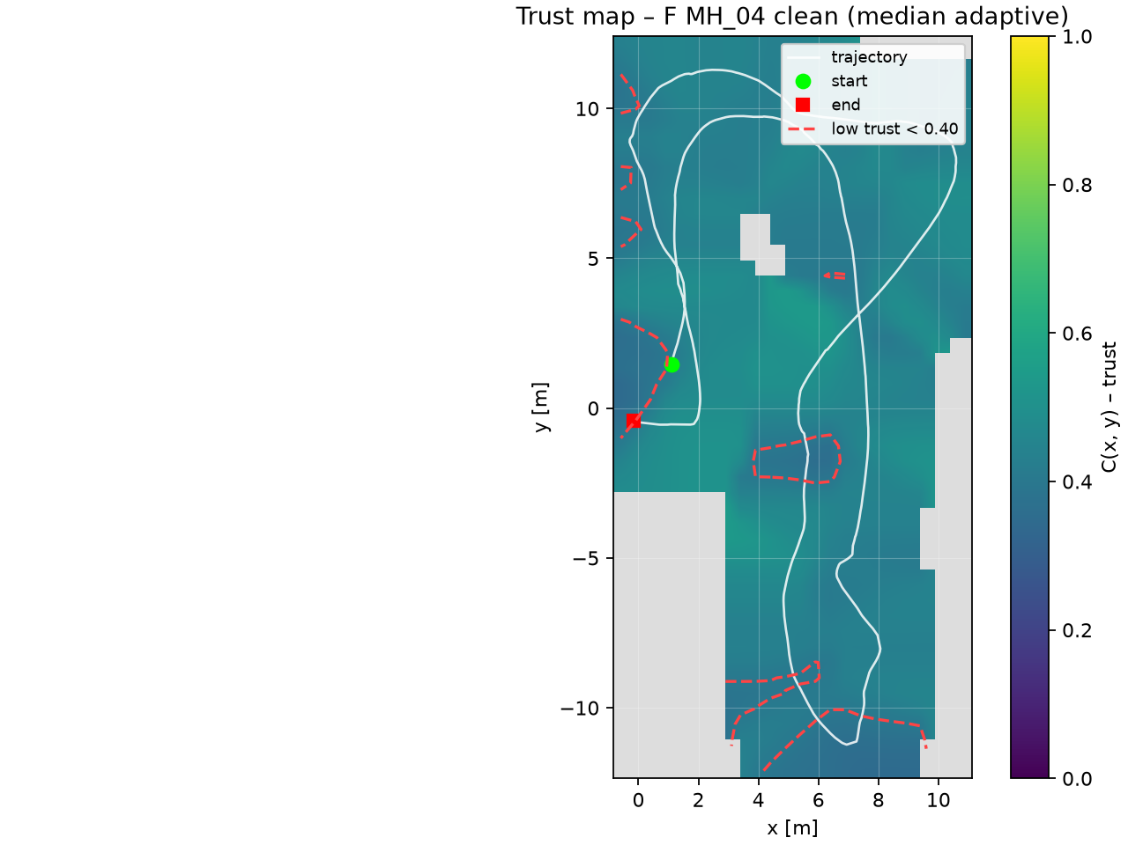
Рис. 1. Карта достоверности C(x, y) вдоль траектории, EuRoC MH_04, адаптивный режим, серия F, прогон с медианной ATE на чистых данных 0,485 м. Цвет показывает среднее c в плоскости зала.
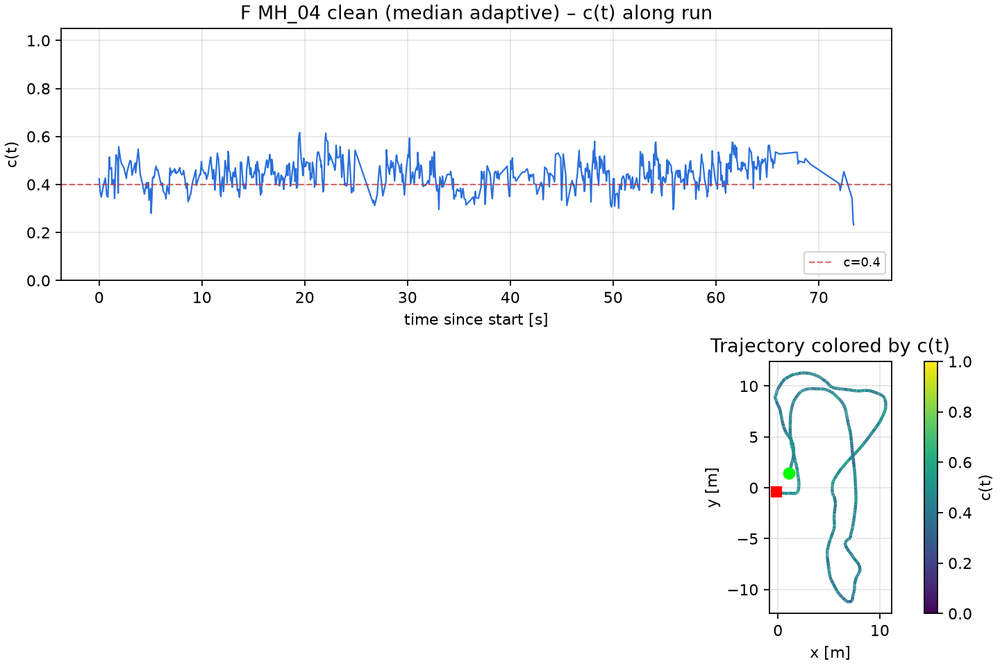
Рис. 2. Профиль коэффициента доверия c(t) и окраска пути по c для того же прогона, что рис. 1.
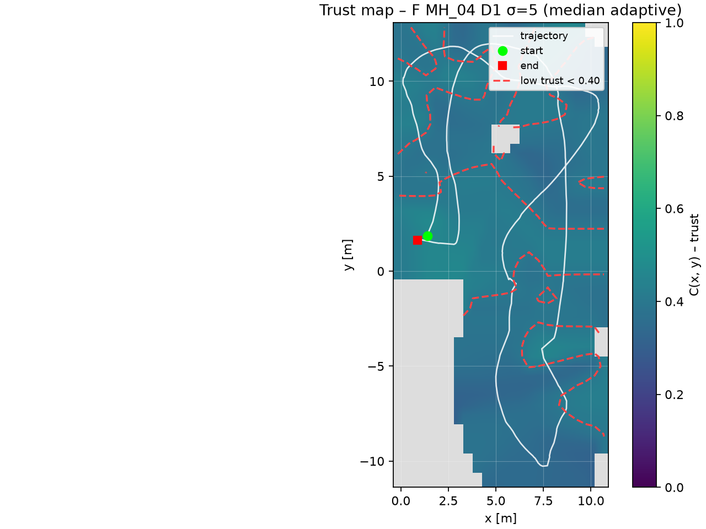
Рис. 3. Карта C(x, y), EuRoC MH_04, D1 σ = 5, адаптивный режим, серия F, медиана ATE 0,555 м.
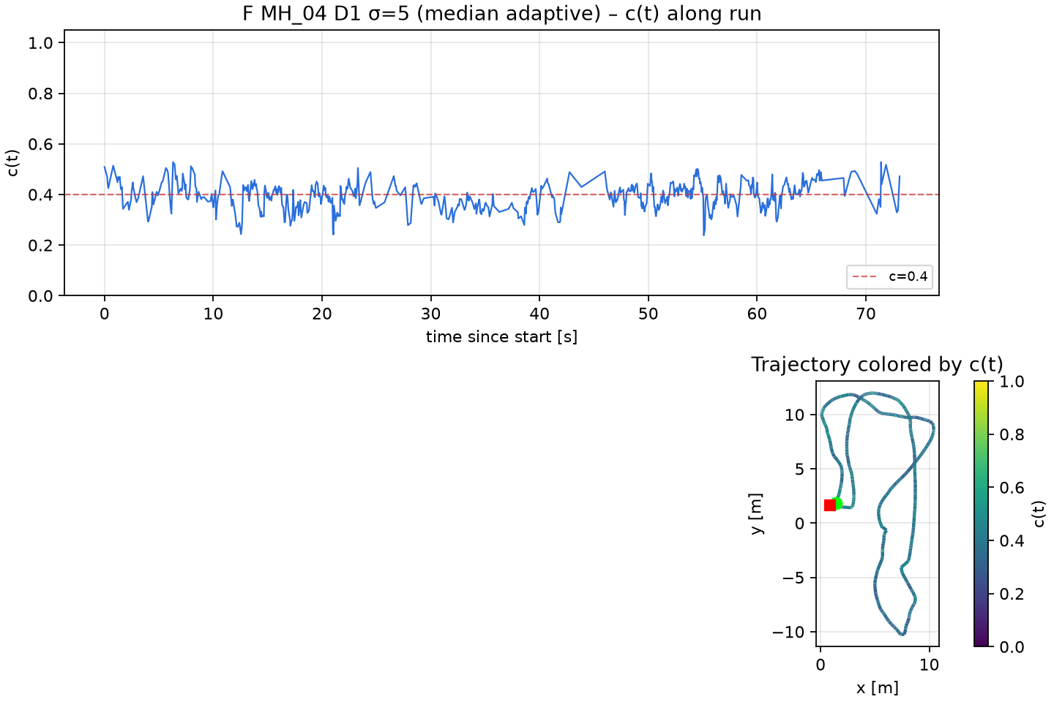
Рис. 4. Профиль c(t) для прогона рис. 3.
Связь карты с ошибкой оценена количественно. Для каждого адаптивного прогона серии F позы разбиты на квадратные ячейки размером 1 м, и в ячейке усреднены коэффициент доверия и локальный прирост ошибки |e(t + 1 с) − e(t)| после выравнивания Sim(3). Прирост используется вместо абсолютной ошибки позы, поскольку абсолютная ошибка накапливает весь предыдущий дрейф и мало говорит о качестве наблюдений в текущий момент.
Таблица 3 – Связь среднего c в ячейке карты с локальным приростом ошибки при размере ячейки 1 м и не менее 5 позах в ячейке, серия F
Последовательность | Условие | Прогонов | Ячеек | Медиана r | Медиана R² | Медиана Спирмена | Доля p < 0,05
MH_04_difficult | clean | 7 | 77 | 0,067 | 0,010 | 0,039 | 0,00
MH_04_difficult | D1 σ=5 | 7 | 75 | −0,113 | 0,013 | −0,060 | 0,00
MH_05_difficult | clean | 7 | 87 | 0,107 | 0,017 | 0,084 | 0,14
MH_05_difficult | D1 σ=5 | 7 | 90 | −0,019 | 0,013 | −0,018 | 0,14
Медианный коэффициент детерминации равен 0,010–0,017, рис. 5. Поточечная связь c(t) с абсолютной ошибкой позы того же порядка, медианный коэффициент корреляции лежит в пределах от −0,06 до 0,12. Результат содержателен. Карта C(p) характеризует условия наблюдения и служит диагностическим слоем с указанием участков, где визуальный канал беден. Для оценки точности нужны другие величины. Прогноз ошибки по одной внутрикадровой характеристике на этих последовательностях недостижим, а величиной, прямо связанной с конкретным нарушением, оказывается межсенсорное рассогласование по разд. 6.4.
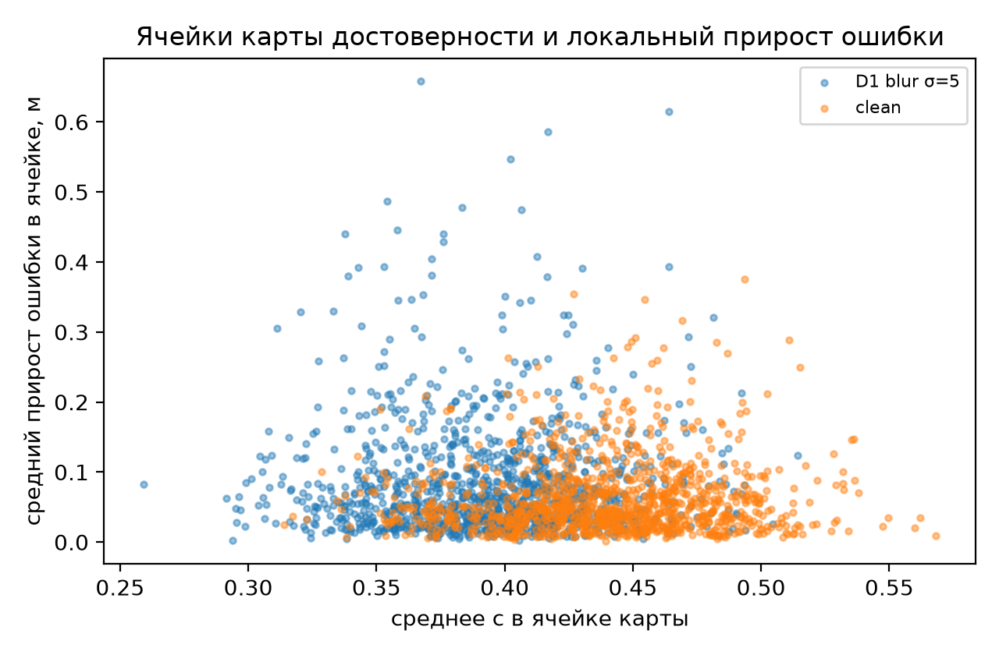
Рис. 5. Ячейки карты достоверности, среднее c и локальный прирост ошибки, серия F.
6.4. Обнаружение устаревшего кадра
Качество обнаружения оценено на восьми прогонах MH_04 с выключенной реакцией. Из них четыре чистых и четыре со стендом D4 при W = 4 с и T = 30 с. При выключенной реакции статистика не влияет на траекторию, поэтому оценка не зависит от последствий собственных решений. Всего обработано 6462 кадра чистых записей, 4100 живых кадров и 2363 кадра в окнах отказа.
Таблица 4 – Качество обнаружения устаревшего кадра по d(t) при выключенной реакции, 4 чистых и 4 повреждённых прогона MH_04
Показатель | Значение
Медиана d, чистые записи | 0,0015
Медиана d, живые кадры записей с отказом | 0,0015
Медиана d, окна отказа | 0,0099
Отношение медиан «окна / чистые записи» | 6,43
AUC, окна отказа против чистых записей | 0,918
AUC, окна отказа против живых кадров | 0,921
Порог d_{thr}, половина медианы в окнах | 0,0049
Доля обнаруженных кадров в окнах | 0,762
Доля ложных срабатываний, чистые записи | 0,00015
Доля ложных срабатываний, живые кадры | 0,00000
Обнаружено окон отказа | 28 из 32
Задержка обнаружения, медиана и 90-й процентиль | 0,015 с и 0,165 с
Распределения разделены двумодально, рис. 6. В окнах отказа выделяется мода на порядок выше типичного уровня чистых записей, тогда как штатные кадры обеих групп совпадают. Рабочая точка на рис. 7 лежит на вертикальном участке ROC-кривой, поэтому обнаружение трёх четвертей кадров в окнах отказа достигается практически без ложных срабатываний, при одном срабатывании на 6462 чистых кадра. Задержка обнаружения составляет доли периода кадра, и в большинстве случаев отказ распознаётся на первом же кадре окна, рис. 8.
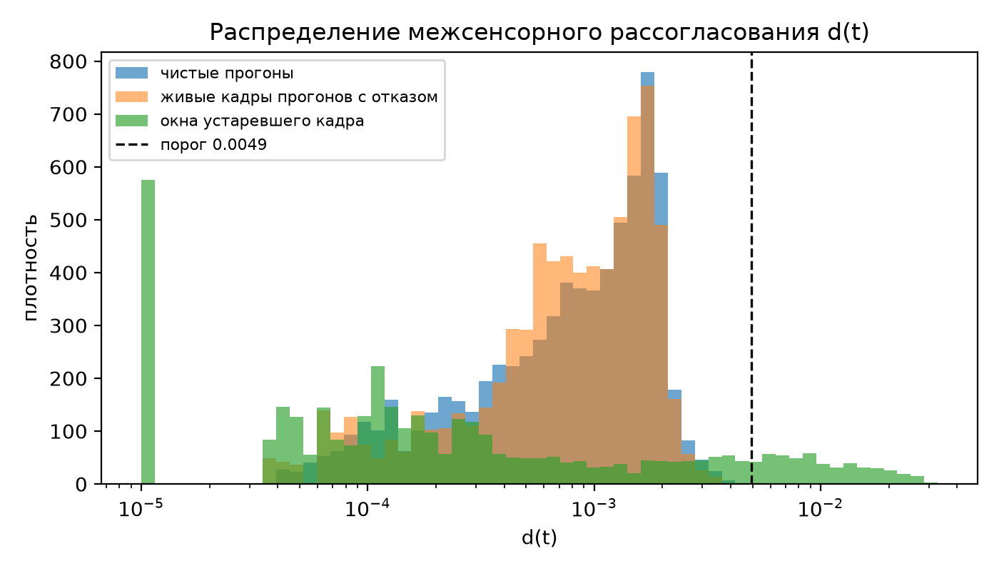
Рис. 6. Распределения межсенсорного рассогласования d(t) на чистых записях, на живых кадрах записей с отказом и в окнах устаревшего кадра.
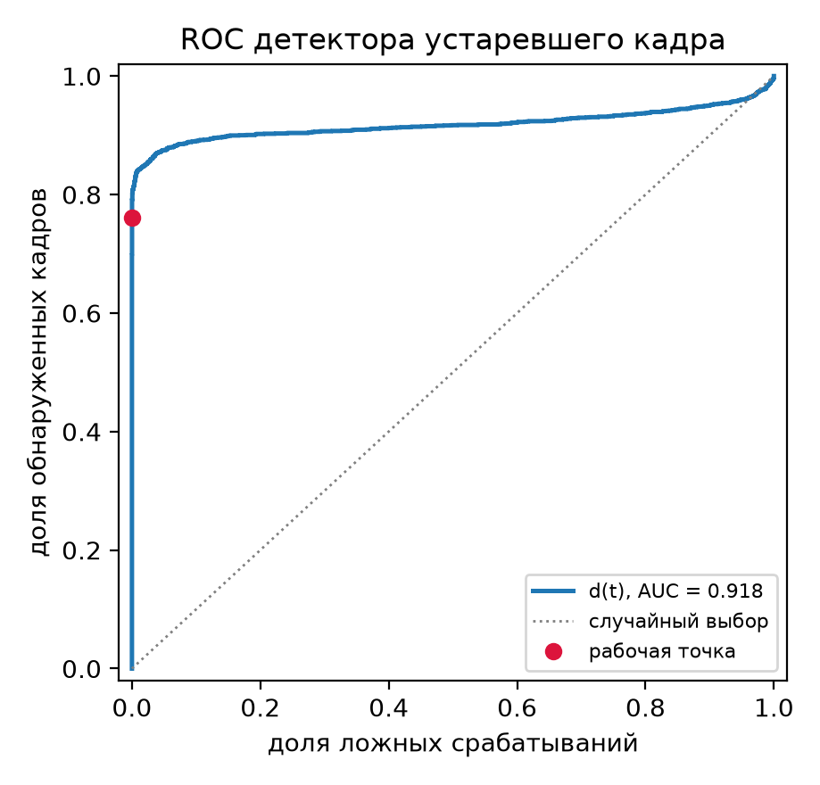
Рис. 7. ROC-кривая обнаружения устаревшего кадра по d(t) с отмеченной рабочей точкой.
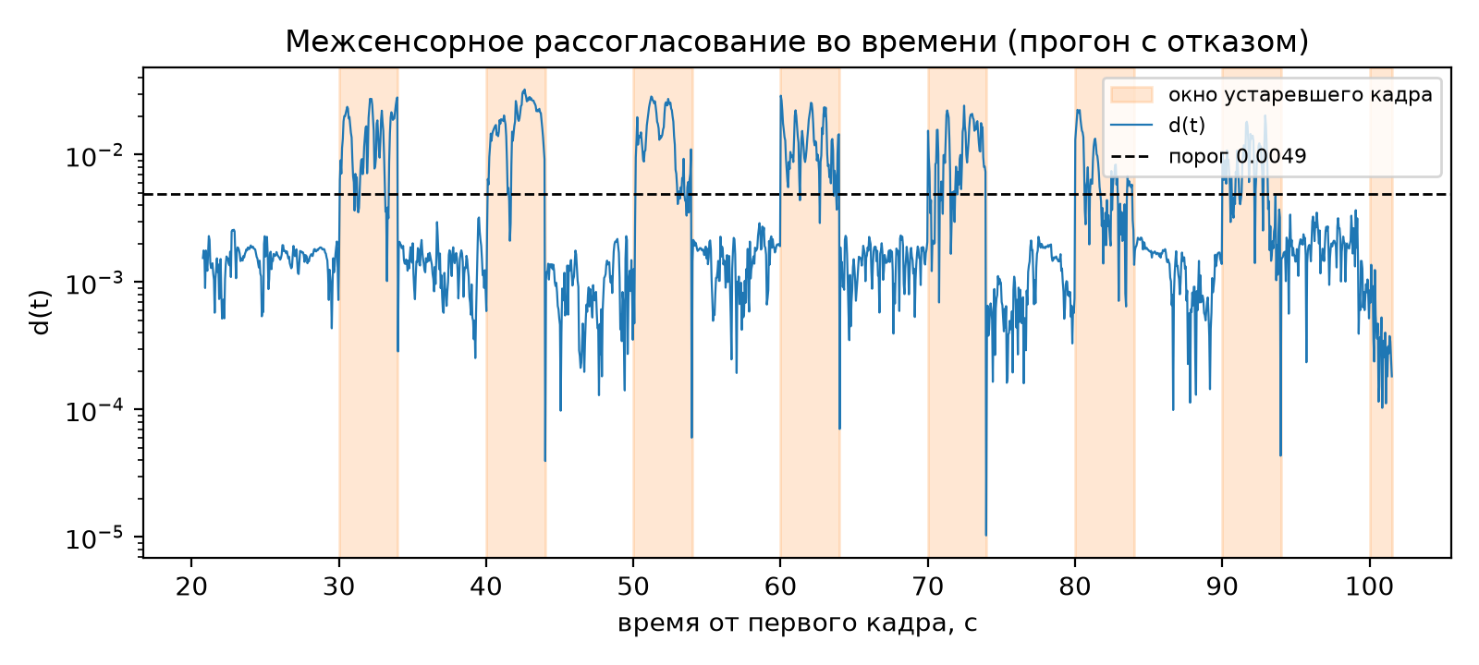
Рис. 8. Межсенсорное рассогласование во времени для прогона со стендом D4, затенены окна устаревшего кадра.
Информативен и состав необнаруженных окон. Все четыре пропущенных окна представляют собой одно и то же последнее окно записи, повторившееся во всех четырёх прогонах. Медиана модуля приращения ориентации в нём равна 0,0003 рад против 0,0120 рад в обнаруженных окнах. Носитель в этот момент практически не поворачивается, и замороженный кадр неотличим от живого по любому признаку, использующему движение. Пропуск объясняется физическим условием наблюдаемости, поскольку при отсутствии движения устаревший кадр и не вносит существенной ошибки в оценку. Одинаковый состав пропущенных окон во всех прогонах подтверждает воспроизводимость поведения статистики.
Таким образом, гипотеза H1 подтверждается на обоих уровнях. Внутрикадровый коэффициент реагирует на фотометрическую порчу по разд. 6.1, а межсенсорное рассогласование отделяет недостоверный по времени кадр с AUC 0,918 при доле ложных срабатываний 1,5·10⁻⁴.
6.5. Реакция на обнаруженный отказ
Реакция проверена по протоколу разд. 5.5. На стадии K при пороге d_{thr} = 0,0049 доля пропусков на чистых данных равна нулю, а в окнах отказа составляет 0,76, поэтому решающее правило (16) переносится в замкнутый контур без ложных пропусков.
Таблица 5 – Отказы и точность на стенде D4 при W = 4 с и T = 30 с, последовательность MH_04
Серия | Условие | Пар | Отказы base | Отказы adapt | Медиана ATE base, м | Медиана ATE adapt, м | Пропуски в окнах
G2 (разведочная) | clean | 3 | 0/3 | 0/3 | 0,367 | 0,377 | 0,000
G2 (разведочная) | D4 W=4 с | 3 | 3/3 | 1/3 | 3,566 | 0,967 | 0,761
F (подтверждающая) | clean | 7 | 1/7 | 0/7 | 0,350 | 0,332 | 0,000
F (подтверждающая) | D4 W=4 с | 7 | 4/7 | 7/7 | 1,097 | 6,838 | 0,763
На чистых данных обе серии дают требуемое поведение. Пропусков нет, медиана ATE адаптивного режима укладывается в допуск со значениями 0,377 против 0,367 и 0,332 против 0,350, поэтому диагностический слой не вмешивается в штатную работу. Этот результат значим сам по себе, так как добавление второго уровня диагностики не имеет цены на чистых данных.
На стенде D4 разведочная серия из 3 пар показала сокращение числа отказов с 3/3 до 1/3 и снижение медианы ATE с 3,57 до 0,97 м. Подтверждающая серия из 7 пар этот результат не воспроизвела, отказы составили 7/7 против 4/7, а медиана ATE 6,84 против 1,10 м. Различие объясняется составом выборки. В подтверждающей серии базовый режим в четырёх прогонах из семи сам удерживает оценку с ошибкой порядка метра, и в этих условиях полный пропуск визуального шага на 76 % кадров окна переводит фильтр в инерциальный режим на несколько секунд, что стоит дороже обработки устаревшего кадра штатным контуром. Отсюда следует граница применимости. Жёсткое правило (16) оправдано, когда отказ приводит к срыву оценки, и избыточно, когда фильтр справляется собственными средствами.
Этот результат определяет направление развития реакции. Вместо бинарного пропуска предполагается мягкая реакция, пропорциональная d(t). К её средствам относятся инфляция ковариации визуальных измерений, маскирование отдельных треков и запуск дополнительных ограничений в момент обнаружения, например обновления по нулевой скорости. Диагностический слой, качество которого установлено в разд. 6.4, делает такие правила реализуемыми, а их проверка составляет предмет отдельной работы по тому же протоколу.
Методически существенно, что расхождение разведочной и подтверждающей серий выявлено самим протоколом. Если бы работа ограничилась тремя повторами, был бы заявлен эффект, который на семи повторах не воспроизводится. Это подтверждает необходимость подтверждающей стадии с заранее объявленным правилом остановки для экспериментов такого типа, где разброс между пусками одной записи сопоставим с изучаемым эффектом.
6.6. Границы применимости
Сводно по обеим гипотезам получены следующие границы.
- Диагностика применима в обоих классах деградации. Внутрикадровый коэффициент реагирует на размытие со сдвигом c̄ на EuRoC и TUM-VI, а межсенсорное рассогласование обнаруживает устаревший кадр при вращении носителя.
- При отсутствии движения диагностика теряет наблюдаемость, поскольку при почти нулевом вращении устаревший кадр неотличим от живого по d(t).
- Непрерывное масштабирование ковариации не даёт подтверждаемого выигрыша по ATE при σ = 5, а при σ = 9 трекинг теряют оба режима.
- Жёсткий пропуск визуального шага удерживает оценку при срыве базового режима. В прогонах, где базовый режим справляется сам, выигрыша по точности такой пропуск не даёт.
- На KITTI с сырыми данными и IMU адаптивный режим не рекомендуется. На TUM-VI изменения ATE статистически не выделяются при явной реакции коэффициента доверия.
- Карта C(p) пригодна для диагностики условий наблюдения, а локальная ошибка по ней не оценивается.

7. Заключение
7.1. Основные результаты
Предложена двухуровневая диагностика достоверности визуальных измерений для фильтрового VIO. Первый уровень образует внутрикадровый коэффициент c(t) по признакам треков текущего кадра, второй – межсенсорное рассогласование d(t) между приращением ориентации по гироскопу и оптическим потоком. Внутрикадровый уровень устойчиво регистрирует фотометрическую деградацию со сдвигом c̄ с 0,443 до 0,392 на EuRoC MH_04 и с 0,505 до 0,425 на TUM-VI при σ = 5. Межсенсорный уровень обнаруживает класс отказов, невидимый для штатной χ²-проверки. На стенде «устаревший кадр после инициализации» получены AUC 0,918, доля обнаруженных кадров в окнах отказа 0,762 при доле ложных срабатываний 1,5·10⁻⁴, обнаружение 28 окон из 32 и медианная задержка 0,015 с. Необнаруженные окна соответствуют участкам без вращения носителя, где отказ не наблюдаем и не опасен. Порог решающего правила откалиброван по журналам диагностики, без обращения к ошибке траектории.
Реакция исследована как отдельный уровень. Непрерывное масштабирование ковариации по c(t) на серии из семи пар не даёт подтверждаемого снижения ATE при гауссовом размытии. Жёсткий пропуск визуального шага по d(t) не имеет цены на чистых данных, где пропусков нет и медиана ATE остаётся в пределах допуска, и удерживает оценку в разведочной серии, тогда как на подтверждающей серии преимущество по ATE не воспроизводится. Тем самым установлена граница применимости жёстких правил и обоснован переход к мягкой реакции. Количественно оценена связь карты C(p) с локальной ошибкой, медианный коэффициент детерминации по ячейкам равен 0,010–0,017, поэтому карта описывает условия наблюдения.
7.2. Научная новизна
- Двухуровневая диагностика достоверности в MSCKF, в которой внутрикадровая оценка по трекам дополнена межсенсорной статистикой согласованности инерциального и визуального каналов.
- Статистика межсенсорного рассогласования и правило принятия решения о кадре целиком, порог которого калибруется по журналам диагностики без обращения к целевой метрике траектории.
- Класс отказа «устаревший кадр после инициализации», воспроизводимый стенд для него и количественные характеристики обнаружения такого отказа.
- Протокол экспериментальной проверки с разведочной и подтверждающей стадиями, критерием валидного прогона и заранее объявленным правилом остановки, применимый к оценке адаптивных механизмов VIO.
- Количественная оценка связи карты достоверности с локальной ошибкой траектории, определяющая роль карты как диагностического слоя.
7.3. Ограничения и допущения
Параметры диагностики c_{min}, c_{max}, c_{ref}, τ и d_{thr} задаются по журналам на чистых данных и по разметке стенда, без обращения к ATE. Межсенсорное рассогласование в форме (8) наблюдаемо только при вращении носителя, а вариант, чувствительный к задержке кадра, требует отдельной проверки. Модели деградации охватывают не все эффекты, за их пределами остаются блики, динамические объекты и рассинхронизация меток времени. Временная корреляция ошибок не моделируется. Проверка выполнена для связки OpenVINS и MSCKF на последовательностях EuRoC, TUM-VI и KITTI, перенос на другие системы VIO с выделением признаков правдоподобен и в работу не входил. Карты для сценария засветки не приводятся, поскольку имеющиеся прогоны этого сценария получены до перевода источника c(t) на треки текущего кадра и несопоставимы с остальными. Разброс ATE между пусками одной записи отражает тайминг среды ROS 2 и инициализацию фильтра.
7.4. Направления дальнейших исследований
Ближайшие шаги включают мягкую реакцию, пропорциональную d(t), с инфляцией ковариации и маскированием треков вместо полного пропуска шага. К ним также относятся расширение межсенсорной статистики на задержку и рассинхронизацию кадра, численное сравнение с внешней системой VIO на тех же испорченных записях и проверка диагностики на других последовательностях и платформах. В дальнейшем планируются обучение весов признаков по размеченным данным с отдельной валидацией, включение нейросетевых оценок неопределённости [17], слияние с лидаром и спутниковой навигацией, интеграция карты C(p) с планировщиком по (19) и натурные испытания.

Список литературы
- Campos C., Elvira R., Rodríguez J.J.G., Montiel J.M.M., Tardós J.D. ORB-SLAM3: An Accurate Open-Source Library for Visual, Visual–Inertial, and Multi-Map SLAM // IEEE Transactions on Robotics. 2021. Vol. 37, № 6. P. 1874–1890.
- Qin T., Li P., Shen S. VINS-Mono: A Robust and Versatile Monocular Visual-Inertial State Estimator // IEEE Transactions on Robotics. 2018. Vol. 34, № 4. P. 1004–1020.
- Leutenegger S., Lynen S., Bosse M., Siegwart R., Furgale P. Keyframe-Based Visual–Inertial Odometry Using Nonlinear Optimization // International Journal of Robotics Research. 2015. Vol. 34, № 3. P. 314–334.
- Forster C., Carlone L., Dellaert F., Scaramuzza D. On-Manifold Preintegration for Real-Time Visual–Inertial Odometry // IEEE Transactions on Robotics. 2017. Vol. 33, № 1. P. 1–21.
- Geneva P., Eckenhoff K., Lee W., Yang Y., Huang G. OpenVINS: A Research Platform for Visual-Inertial Estimation // Proc. IEEE International Conference on Robotics and Automation. 2020. P. 4666–4672.
- Li M., Mourikis A.I. High-Precision, Consistent EKF-Based Visual–Inertial Odometry // International Journal of Robotics Research. 2013. Vol. 32, № 6. P. 690–711.
- Huang G., Mourikis A.I., Roumeliotis S.I. Observability-Based Rules for Designing Consistent EKF SLAM Estimators // International Journal of Robotics Research. 2010. Vol. 29, № 5. P. 502–528.
- Fischler M.A., Bolles R.C. Random Sample Consensus: A Paradigm for Model Fitting with Applications to Image Analysis and Automated Cartography // Communications of the ACM. 1981. Vol. 24, № 6. P. 381–391.
- Burri M., Nikolic J., Gohl P. et al. The EuRoC Micro Aerial Vehicle Datasets // International Journal of Robotics Research. 2016. Vol. 35, № 10. P. 1157–1163.
- Schubert D., Goll T., Demmel N. et al. The TUM-VI Benchmark for Evaluating Visual-Inertial Odometry // International Journal of Robotics Research. 2021. Vol. 40, № 8–9. P. 1016–1038.
- Geiger A., Lenz P., Urtasun R. Are We Ready for Autonomous Driving? The KITTI Vision Benchmark Suite // Proc. IEEE Conference on Computer Vision and Pattern Recognition. 2012. P. 3354–3361.
- Kim P., Lim H., Kim H.J. Robust Visual Odometry to Irregular Illumination Changes with RGB-D Camera // Proc. IEEE/RSJ International Conference on Intelligent Robots and Systems. 2015. P. 3688–3694.
- Бобков В.А., Май В.П. О повышении эффективности решения 3D SLAM задачи по стереоизображениям // Информатика и системы управления. 2018. № 2(56). С. 14–23. DOI: 10.22250/isu.2018.56.14-23.
- Голубков А.Н., Мелюков С., Фомичев А.С. Адаптивный алгоритм комплексирования визуальных и инерциальных данных для автоматической посадки квадрокоптера на подвижную платформу // Электроника НТБ. 2026. Т. 257, № 5. С. 136–144. DOI: 10.22184/1992-4178.2026.257.5.136.144.
- Махмуд Ж., Колюбин С.А. Визуально-инерциально-колесная одометрия с адаптивным переключением на основе оценок движения робототехнических платформ разного типа // Известия высших учебных заведений. Приборостроение. 2026. Т. 69, № 2. С. 191–195. DOI: 10.17586/0021-3454-2026-69-2-191-195.
- Сойфер В.А., Гошин Е.В. Визуальная одометрия с коррекцией траектории на основе применения фильтра Калмана // Информатика и автоматизация. 2025. Т. 24, № 6. С. 1568–1586. DOI: 10.15622/ia.24.6.2.
- Song J., Jo H., Jin Y., Lee S.J. Uncertainty-Aware Depth Network for Visual-Inertial Odometry of Mobile Robots // Sensors. 2024. Vol. 24, № 20. Art. 6665. DOI: 10.3390/s24206665.
- Teed Z., Deng J. DROID-SLAM: Deep Visual SLAM for Monocular, Stereo and RGB-D Cameras // Advances in Neural Information Processing Systems. 2021. Vol. 34. P. 16558–16569.

Abstract

The paper addresses the robustness of visual-inertial odometry (VIO) when visual measurements become unreliable. A two-level reliability diagnostics is proposed and integrated into the multi-state constraint Kalman filter (MSCKF) of the open-source OpenVINS platform. The first level is an intra-frame confidence c(t) computed from current-frame tracks and combining the fraction of stable tracks, the reprojection error and the spatial coverage of the frame. It responds to photometric corruption. Under Gaussian blur σ = 5 the mean confidence shifts 0.443→0.392 on EuRoC MH_04 and 0.505→0.425 on TUM-VI room1. The second level is a cross-sensor mismatch d(t) between the gyroscope orientation increment and the median optical flow. It exposes a failure class in which the image is internally consistent while it does not correspond to the current motion, so the standard chi-square gate accepts it. A reproducible stand is introduced for this class. Frames are live until a given time and afterwards the last frame is periodically repeated, so that initialisation is completed before the fault begins. On eight runs with the reaction disabled, d(t) separates fault windows from normal operation with an area under the detection curve AUC = 0.918. At a threshold calibrated from diagnostic logs the detector finds 76.2 % of frames inside fault windows and 28 of 32 windows, with a false-positive rate of 1.5e-4 on clean data and a median latency of 0.015 s. The undetected windows correspond to intervals without platform rotation, where the fault stays unobservable for this statistic and remains harmless. The reaction is studied as a separate level and covers pixel-covariance scaling together with skipping of the visual update. On clean data the diagnostics costs nothing, since no updates are skipped and the median absolute trajectory error (ATE) stays within tolerance. On the confirmatory seven-pair series the hard skip does not reproduce the ATE advantage observed on the exploratory three-pair series, which defines the applicability limit of hard rules and motivates a soft reaction proportional to d(t). The link between the confidence map C(p) and the local trajectory error is quantified. The median coefficient of determination over map cells equals 0.010–0.017, so the map characterises observation conditions. All checks follow a pre-registered protocol with exploratory and confirmatory stages.

Keywords
visual-inertial odometry; measurement reliability; cross-sensor consistency; fault detection; adaptive covariance; MSCKF; OpenVINS; image degradation; confidence map; mobile robotics.

Information about authors
Tantsiura G.A. – Postgraduate Student, Department of Information and Computing Systems, Emperor Alexander I St. Petersburg State Transport University, St. Petersburg.
E-mail: t-grifon@yandex.ru
Khomonenko A.D. – Doctor of Engineering, Professor, Department of Information and Computing Systems, Emperor Alexander I St. Petersburg State Transport University, St. Petersburg.
E-mail: khomonenko@pgups.ru

References
- Campos C., Elvira R., Rodríguez J.J.G., Montiel J.M.M., Tardós J.D. ORB-SLAM3: An Accurate Open-Source Library for Visual, Visual–Inertial, and Multi-Map SLAM // IEEE Transactions on Robotics. 2021. Vol. 37, № 6. P. 1874–1890.
- Qin T., Li P., Shen S. VINS-Mono: A Robust and Versatile Monocular Visual-Inertial State Estimator // IEEE Transactions on Robotics. 2018. Vol. 34, № 4. P. 1004–1020.
- Leutenegger S., Lynen S., Bosse M., Siegwart R., Furgale P. Keyframe-Based Visual–Inertial Odometry Using Nonlinear Optimization // International Journal of Robotics Research. 2015. Vol. 34, № 3. P. 314–334.
- Forster C., Carlone L., Dellaert F., Scaramuzza D. On-Manifold Preintegration for Real-Time Visual–Inertial Odometry // IEEE Transactions on Robotics. 2017. Vol. 33, № 1. P. 1–21.
- Geneva P., Eckenhoff K., Lee W., Yang Y., Huang G. OpenVINS: A Research Platform for Visual-Inertial Estimation // Proc. IEEE International Conference on Robotics and Automation. 2020. P. 4666–4672.
- Li M., Mourikis A.I. High-Precision, Consistent EKF-Based Visual–Inertial Odometry // International Journal of Robotics Research. 2013. Vol. 32, № 6. P. 690–711.
- Huang G., Mourikis A.I., Roumeliotis S.I. Observability-Based Rules for Designing Consistent EKF SLAM Estimators // International Journal of Robotics Research. 2010. Vol. 29, № 5. P. 502–528.
- Fischler M.A., Bolles R.C. Random Sample Consensus: A Paradigm for Model Fitting with Applications to Image Analysis and Automated Cartography // Communications of the ACM. 1981. Vol. 24, № 6. P. 381–391.
- Burri M., Nikolic J., Gohl P. et al. The EuRoC Micro Aerial Vehicle Datasets // International Journal of Robotics Research. 2016. Vol. 35, № 10. P. 1157–1163.
- Schubert D., Goll T., Demmel N. et al. The TUM-VI Benchmark for Evaluating Visual-Inertial Odometry // International Journal of Robotics Research. 2021. Vol. 40, № 8–9. P. 1016–1038.
- Geiger A., Lenz P., Urtasun R. Are We Ready for Autonomous Driving? The KITTI Vision Benchmark Suite // Proc. IEEE Conference on Computer Vision and Pattern Recognition. 2012. P. 3354–3361.
- Kim P., Lim H., Kim H.J. Robust Visual Odometry to Irregular Illumination Changes with RGB-D Camera // Proc. IEEE/RSJ International Conference on Intelligent Robots and Systems. 2015. P. 3688–3694.
- Bobkov V.A., May V.P. O povyshenii effektivnosti resheniya 3D SLAM zadachi po stereoizobrazheniyam [On improving the efficiency of 3D SLAM problem solving from stereo images]. Informatika i sistemy upravleniya [Informatics and Control Systems]. 2018, No. 2(56), pp. 14–23. DOI: 10.22250/isu.2018.56.14-23. (In Russian)
- Golubkov A.N., Melyukov S., Fomichev A.S. Adaptivnyy algoritm kompleksirovaniya vizual'nykh i inertsial'nykh dannykh dlya avtomaticheskoy posadki kvadrokoptera na podvizhnuyu platformu [Adaptive algorithm for fusing visual and inertial data for automatic landing of a quadcopter on a moving platform]. Elektronika NTB [Electronics: Science, Technology, Business]. 2026, Vol. 257, No. 5, pp. 136–144. DOI: 10.22184/1992-4178.2026.257.5.136.144. (In Russian)
- Mahmoud J., Kolyubin S.A. Vizual'no-inertsial'no-kolesnaya odometriya s adaptivnym pereklyucheniem na osnove otsenok dvizheniya robototekhnicheskikh platform raznogo tipa [Visual-inertial-wheel odometry with adaptive switching based on motion estimates of robotic platforms of different types]. Izvestiya vysshikh uchebnykh zavedeniy. Priborostroenie [Journal of Instrument Engineering]. 2026, Vol. 69, No. 2, pp. 191–195. DOI: 10.17586/0021-3454-2026-69-2-191-195. (In Russian)
- Soifer V.A., Goshin E.V. Vizual'naya odometriya s korrektsiey traektorii na osnove primeneniya fil'tra Kalmana [Visual odometry with trajectory correction using the Kalman filter]. Informatika i avtomatizatsiya [Informatics and Automation]. 2025, Vol. 24, No. 6, pp. 1568–1586. DOI: 10.15622/ia.24.6.2. (In Russian)
- Song J., Jo H., Jin Y., Lee S.J. Uncertainty-Aware Depth Network for Visual-Inertial Odometry of Mobile Robots // Sensors. 2024. Vol. 24, № 20. Art. 6665. DOI: 10.3390/s24206665.
- Teed Z., Deng J. DROID-SLAM: Deep Visual SLAM for Monocular, Stereo and RGB-D Cameras // Advances in Neural Information Processing Systems. 2021. Vol. 34. P. 16558–16569.

